**Специальность**

**«Экономика и бухгалтерский 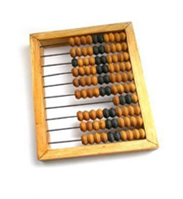учет»**

**Специальность** бухгалтера является важнейшей профессией современности. Без бухгалтерского учёта не может обойтись ни одна экономика мира. А уж тем более отдельные предприятия, заводы и даже маленькие магазины обязаны вести бухгалтерский учёт.   
 История бухгалтерского учёта столь же стара, как и цивилизация. Давным-давно когда не было даже цифр, люди уже владели основами бухгалтерского учёта. Они делали записи  о своём хозяйстве, а счет заменяли зарубки, которые делали на сучках деревьев, на костях животных, на стенах пещер и даже на поверхностях скал. Но особенно интересным носителем данных были веревки, на которых завязывали узелки. В дальнейшем носителями информации стали папирус, глиняные обожженные таблицы - "кирпичи", пергамент, воск, дерево, бумага.   
Бухгалтеры участвовали в развитии городов, торговли, становлении такого понятия, как богатство. Также бухгалтеры внесли свой вклад в развитие письма, денег и банковского дела. Бухгалтерский учёт и развитие бизнес - отношений сыграли основную роль в развитии цивилизации и в становлении современного мира.

  
 Современный бухгалтер ведёт учёт всем расходам, убыткам и прибыли предприятия, рассчитывает заработную плату, высчитывает и оплачивает налоги. Сейчас специальность бухгалтера входит в число самых востребованных специальностей. 